РОССИЙСКИЙ УНИВЕРСИТЕТ ДРУЖБЫ НАРОДОВ
Факультет физико-математических и естественных наук
Кафедра прикладной информатики и теории вероятностей

ОТЧЕТ
по лабораторной работе № 1
дисциплина: Архитектура компьютера

Студент: Самойлова С.Д.

Группа: НКАбд-04-24

МОСКВА
2024 г.
Содержание
- Цель работы…3 стр.
- Задание и теоретическое введение…4 – 13 стр.
- Выполнение лабораторной работы…14 – 18 стр.
- Выводы… 19 стр.
- Список литературы…20 стр.
Цель работы
Целью работы является приобретение практических навыков работы с операционной системой на уровне командной строки (организация файловой системы, навигация по файловой системе, создание и удаление файлов и директорий).

Задание и теоретическое введение
1. Перемещение по файловой системе
Открываю терминал. По умолчанию терминал открывается в домашнем
каталоге пользователя, который обозначается символом ~ (тильда). Убеждаюсь, что нахожусь в домашнем каталоге с помощью команды cd без аргументов. С помощью команды pwd узнаю полный путь к домашнему каталогу (рис.1).
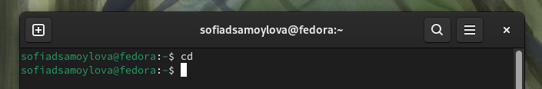
рис.1

Команда cd позволяет сменить текущий каталог на другой, указав путь к нему в качестве параметра. Данная команда работает как с абсолютными, так и с относительными путями.

С помощью команды pwd узнаю полный путь к домашнему каталогу (рис.2).
(рис.2)

Перехожу в подкаталог Документы домашнего каталога указав относительный путь (рис.3).
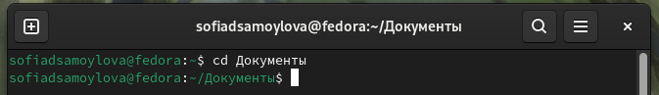
(рис.3)

Перехожу в каталог local – подкаталог usr корневого каталога, указав абсолютный путь к нему (/usr/local) (рис.4)
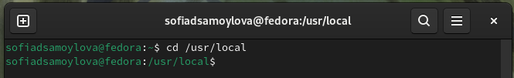
рис.4

Можно использовать комбинацию ‘cd -’ для возвращения в последний посещённый пользователем каталог. А ‘cd ..’ используется для перехода на один каталог выше по иерархии. Ввожу последовательно эти команды.(рис.5).
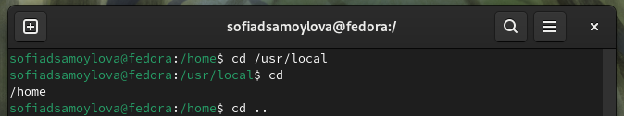
рис.5
Нахожусь в домашнем каталоге.

Для просмотра списка файлов текущего каталога может быть использована команда ls
без аргументов. Находясь в домашнем каталоге, вывожу список файлов данного каталога (рис.6).
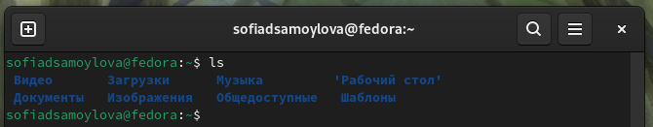
рис.6

Открываю домашний каталог с помощью команды nautilus (рис.7).
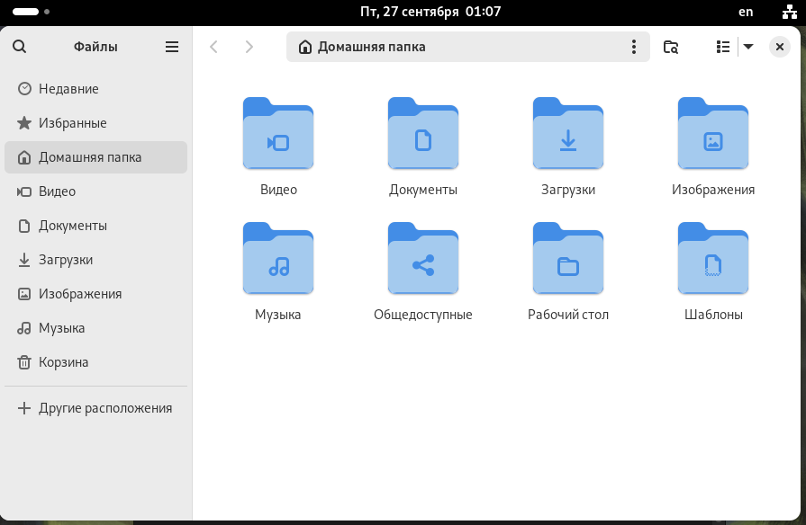
рис.7

Убеждаюсь в том, что список файлов полученных с помощью команды ls совпадает с файлами, отображающимися в графическом файловом менеджере.

Также, как и команда cd, команда ls работает как с абсолютными, так и с относительными путями. Вывожу список файлов подкаталога Документы домашнего каталога указав относительный путь (рис.8).
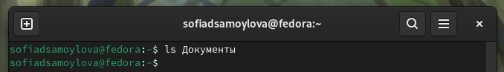
рис.8
Подкаталог пуст, поэтому мы не видим названия файлов

Вывожу список файлов каталога /usr/local указав абсолютный путь к нему (рис.9).
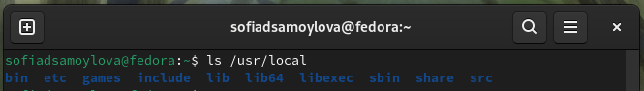
рис.9

Для данной команды существует довольно много опций (ключей), ниже дано описание некоторых из них.
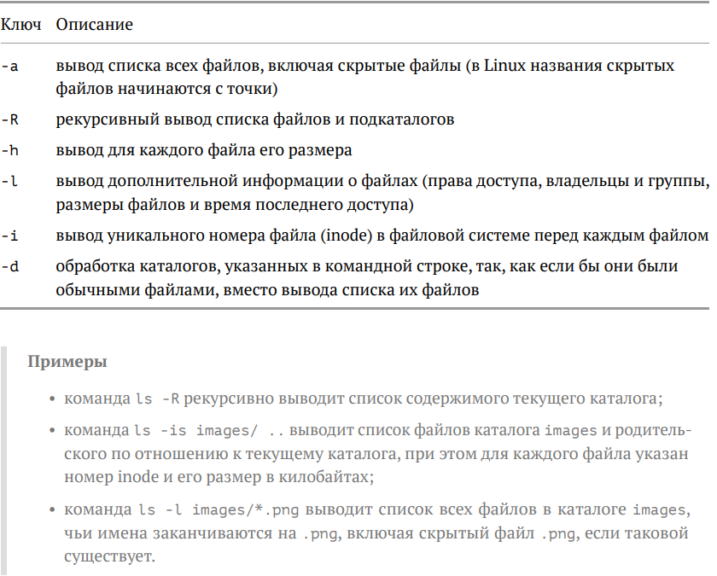

2. Создание пустых каталогов и файлов
Для создания каталогов используется команда mkdir. Создаю в домашнем каталоге подкаталог с именем parentdir и с помощью команды ls проверяю, что каталог создан (рис.10).
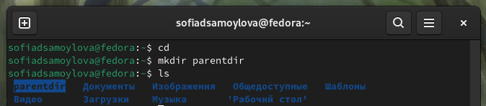
рис.10

Создаю подкаталог в существующем каталоге и проверяю его создание (рис.11 и 12).
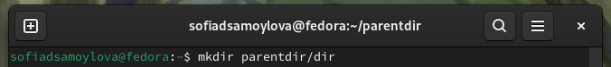
рис.11

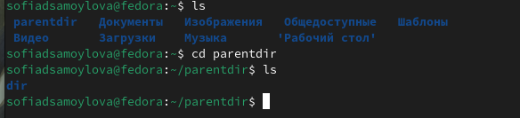
рис.12

При задании нескольких аргументов создаётся несколько каталогов. Проверяем (рис.13).
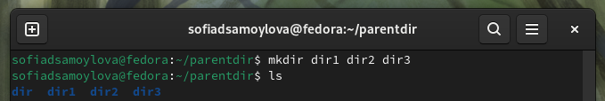
рис.13

Если требуется создать подкаталог в каталоге, отличном от текущего, то путь к нему
требуется указать в явном виде: user:~$ mkdir ~/newdir
Эта команда должна создать каталог newdir в домашнем каталоге (~). Проверяю это с
помощью команды: user:~$ ls ~ (рис.14).
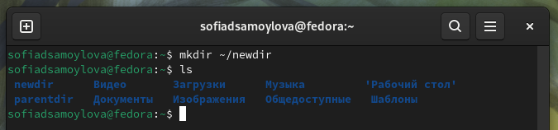
рис.14

Опция – parents (краткая форма -p) позволяет создавать иерархическую цепочку подкаталогов, создавая все промежуточные каталоги. Создаю следующую последовательность вложенных каталогов newdir/dir1/dir2 в домашнем каталоге и смотрю, что получилось (рис.15).
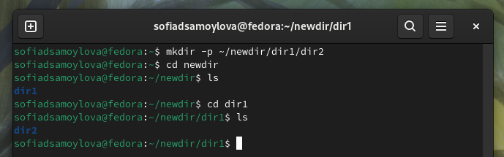
рис.15

Для создания файлов может быть использована команда touch, которая имеет следующий синтаксис: touch [опции] файл [файл...]
Создаю файл test.txt в каталоге ~/newdir/dir1/dir2 и проверяю его наличие (рис.16).
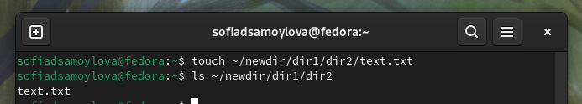
рис.16

3. Перемещение и удаление файлов или каталогов
Команда rm удаляет файлы и (или) каталоги и имеет следующий синтаксис:
rm [опции] <файл|каталог> [файл|каталог...]
Опции команды rm:
• -r или -R: рекурсивное удаление (это обязательная опция для удаления любого каталога, пустого или содержащего файлы и (или) подкаталоги);
• -i: запрос подтверждения перед удалением;
• -v: вывод подробной информации при выполнении команды;
• -f: принудительное удаление файлов или каталогов.

Для удаления пустых каталогов можно воспользоваться командой rmdir.
Запросив подтверждение на удаление каждого файла в текущем каталоге, удаляю в подкаталоге /newdir/dir1/dir2/ все файлы с именами, заканчивающимися на .txt. (рис.17).
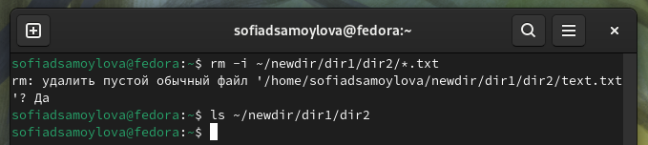
рис.17

Рекурсивно удаляю из текущего каталога без запроса подтверждения на
удаление каталог newdir, а также файлы, чьи имена начинаются с dir в каталоге
parentdir (рис.18).
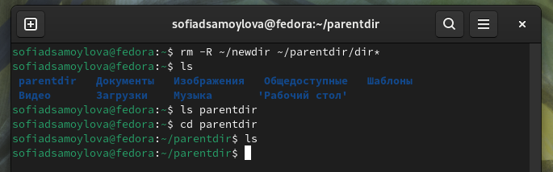
рис.18

Команда rm удаляет файлы безвозвратно, и не существует способа для их восстановления.
Команда mv служит для перемещения файлов и каталогов и имеет следующий синтаксис:
mv [опции] <файл|каталог> [файл|каталог...] <назначение>
Некоторые опции:
• -f: принудительное выполнение операции (предупреждение не будет выводиться даже
при перезаписи существующего файла);
• -i: запрашивается подтверждение перед перезаписью существующего файла;
• -v: подробный режим, который сообщает обо всех изменениях и действиях при выполнении команды.
Команда cp копирует файлы и каталоги и имеет следующий синтаксис:
cp [опции] <файл|каталог> [файл|каталог ...] <назначение>
Некоторые опции команды cp:
• -R: рекурсивное копирование; является обязательной опцией для копирования каталогов;
• -i: запрос подтверждения перед перезаписью любых файлов;
• -f: заменяет любые существующие файлы без запроса подтверждения;
• -v: подробный режим, сообщает обо всех изменениях и действиях.
Для демонстрации работы команд cp и mv приведем следующие примеры.
Создаем следующие файлы и каталоги в домашнем каталоге (рис.19).
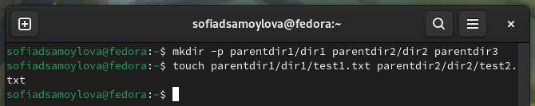
рис.19

Используя команды cp и mv файл test1.txt скопируем, а test2.txt переместим в каталог parentdir3 (рис.20).
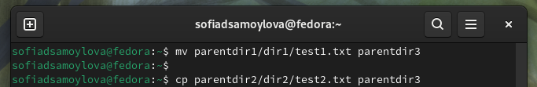
рис.20

С помощью команды ls проверим корректность выполненных команд (рис.21).
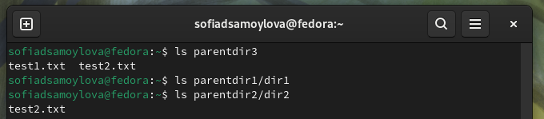
рис.21

Также команда mv может быть использована для переименования файлов и каталогов, а команда cp позволяет сделать копию файла с новым именем. Переименуем файл test1.txt из каталога parentdir3 в newtest.txt, запрашивая подтверждение перед перезаписью (рис.22).
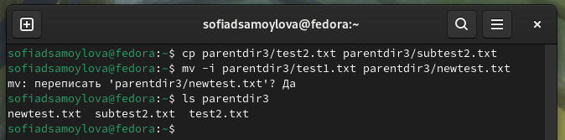
рис.22
Переименуем каталог dir1 в каталоге parentdir1 в newdir (рис.23).
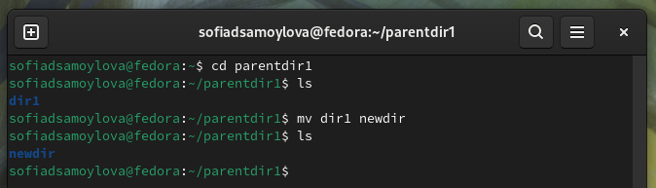
рис.23

4. Команда cat: вывод содержимого файлов
Команда cat объединяет файлы и выводит их на стандартный вывод (обычно это экран) (рис.24).
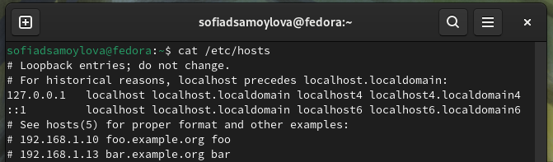
рис.24

Выполнение лабораторной работы
1. Воспользовавшись командой pwd, узнайте полный путь к своей домашней директории (рис.25).
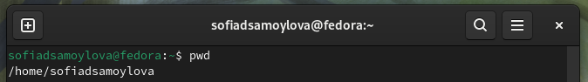
рис.25

2. Введите следующую последовательность команд (рис.26)
cd
mkdir tmp
cd tmp
pwd
cd /tmp
pwd
Объясните, почему вывод команды pwd при переходе в каталог tmp дает разный результат.

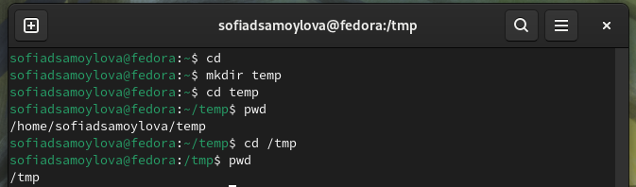
(рис.26)

При использовании команды “pwd” мы выводим домашнюю рабочую директорию. Когда мы используем команду “cd tmp”, то меняем рабочую директорию на “tmp” и после этого работаем уже в ней. Поэтому при повторном использовании “pwd” выводится “tmp”, как текущая рабочая дирекция.

3. Пользуясь командами cd и ls, посмотрите содержимое корневого каталога, домашнего каталога, каталогов /etc и /usr/local (рис.27).
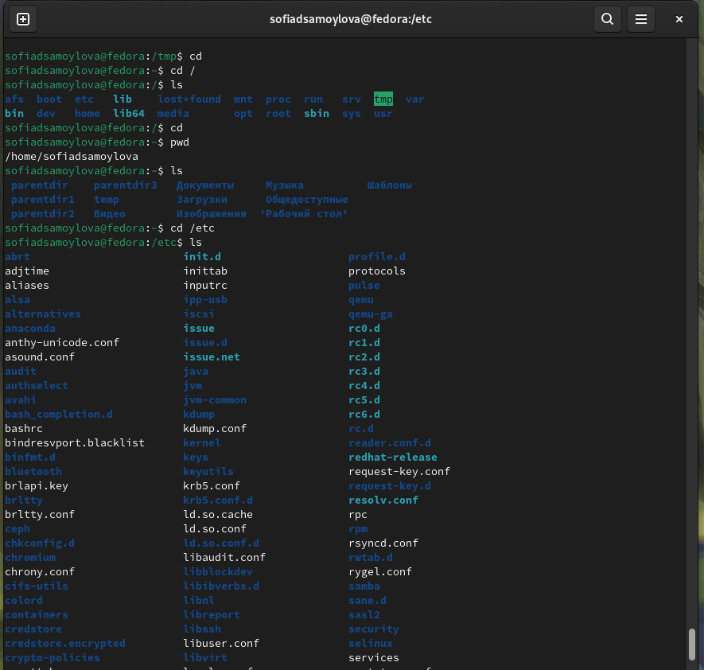
рис.27

4. Пользуясь изученными консольными командами, в своём домашнем каталоге создайте каталог temp и каталог labs с подкатологами lab1, lab2 и lab3 одной командой. (рис.28). В каталоге temp создайте файлы text1.txt,text2.txt,text3.txt. Пользуясь командой ls, убедитесь, что все действия выполнены успешно (каталоги и файлы созданы). (рис.29).
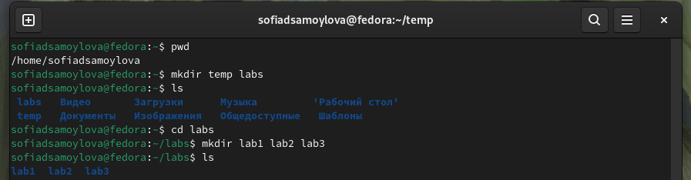
рис.28

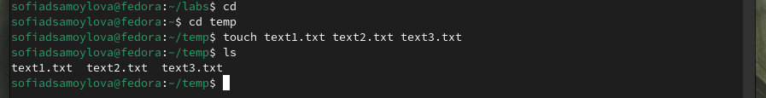
рис.29

5. C помощью любого текстового редактора (например, редактора mcedit)(рис.30) запишите в файл text1.txt свое имя (рис.31), в файл text2.txt фамилию (рис.32), в файл text3.txt учебную группу (рис.33). Выведите на экран содержимое файлов, используя команду cat (рис.34).
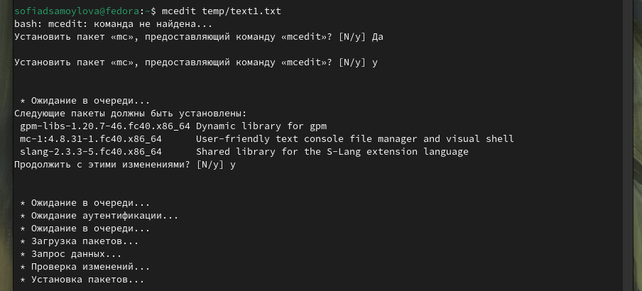
рис.30

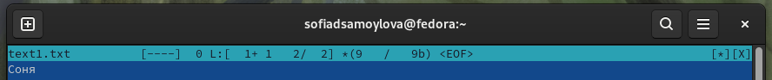
рис.31

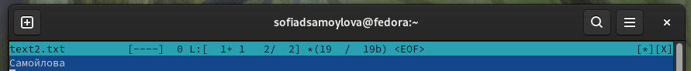
рис.32
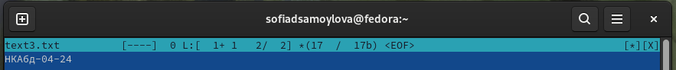
рис.33

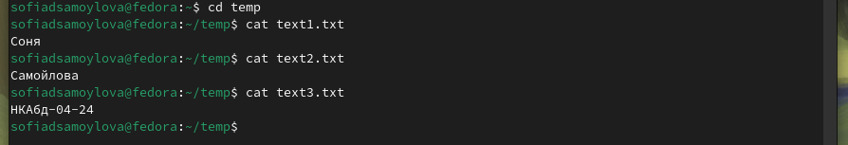
рис.34

6. Скопируйте все файлы, чьи имена заканчиваются на .txt, из каталога ~/temp в каталог labs. После этого переименуйте файлы каталога labs и переместите их: text1.txt переименуйте в firstname.txt и переместите в подкаталог lab1 (рис.35), text2.txt в lastname.txt в подкаталог lab2 (рис.36), text3.txt в id-group.txt в подкаталог lab3 (рис.37). Пользуясь командами ls и cat, убедитесь, что все действия выполнены верно.

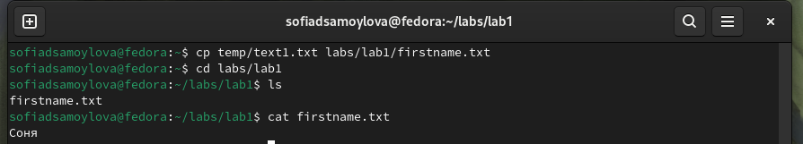
рис.35

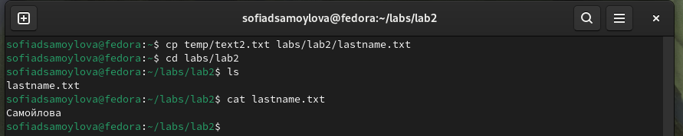
рис.36

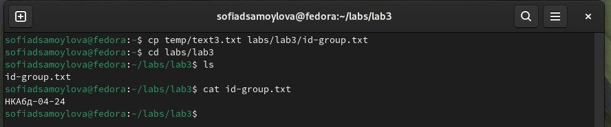
рис.37

7. Удалите все созданные в ходе выполнения лабораторной работы файлы и каталоги. (рис.38)

Пояснение: для удаления я буду использовать команды ‘-r’ и ‘rm‘. Команда ‘-r’
совершает рекурсивное удаление, а команда ‘rm’ удаляет файлы и каталоги.

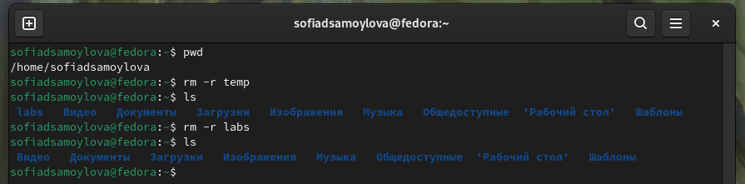
рис.38

Выводы
При выполнении данной лабораторной работы я приобрела практические навыки работы с операционной системой на уровне командной строки, изучила организацию файловой системы, научилась создавать и удалять файлы и директории.

Список литературы
- GDB: The GNU Project Debugger. — URL: https://www.gnu.org/software/gdb/.
- GNU Bash Manual. — 2016. — URL: https://www.gnu.org/software/bash/manual/.
- Midnight Commander Development Center. — 2021. — URL: https://midnight-commander.org/.
- NASM Assembly Language Tutorials. — 2021. — URL: https://asmtutor.com/.
- Newham C. Learning the bash Shell: Unix Shell Programming. — O’Reilly Media, 2005. —354 с. — (In a Nutshell). — ISBN 0596009658. — URL: http://www.amazon.com/Learningbash-Shell-Programming-Nutshell/dp/0596009658.
- Robbins A. Bash Pocket Reference. — O’Reilly Media, 2016. — 156 с. — ISBN 978-1491941591.
- The NASM documentation. — 2021. — URL: https://www.nasm.us/docs.php.
- Zarrelli G. Mastering Bash. — Packt Publishing, 2017. — 502 с. — ISBN 9781784396879.
- Колдаев В. Д., Лупин С. А. Архитектура ЭВМ. — М. : Форум, 2018.
- Куляс О. Л., Никитин К. А. Курс программирования на ASSEMBLER. — М. : Солон-Пресс, 2017.
- Новожилов О. П. Архитектура ЭВМ и систем. — М. : Юрайт, 2016.
- Расширенный ассемблер: NASM. — 2021. — URL: https://www.opennet.ru/docs/RUS/nasm/.
- Робачевский А., Немнюгин С., Стесик О. Операционная система UNIX. — 2-е изд. — БХВПетербург, 2010. — 656 с. — ISBN 978-5-94157-538-1.
- Столяров А. Программирование на языке ассемблера NASM для ОС Unix. — 2-е изд. М. : МАКС Пресс, 2011. — URL: http://www.stolyarov.info/books/asm_unix.
- Таненбаум Э. Архитектура компьютера. — 6-е изд. — СПб. : Питер, 2013. — 874 с. — (Классика Computer Science).
- Таненбаум Э., Бос Х. Современные операционные системы. — 4-е изд. — СПб. : Питер, 2015. — 1120 с. — (Классика Computer Science).

